Государственное бюджетное

специальное ( коррекционное) образовательное учреждение для обучающихся, воспитанников с ограниченными возможностями здоровья специальная ( коррекционная ) общеобразовательная школа № 432 Колпинского района

г. Санкт-Петербурга.

Тема: ,,Устное народное творчество. Новогодний праздник.”

Учитель: Смирнова Ирина Анатольевна.

Учитель начальных классов.

Iквалификационная категория. 20 лет стажа.

2012-2013 учебный год.

Тема: Новогодний праздник на основе устное народное творчество.
Цели: развивать эмоциональную сторону психики ребенка с нарушениями в умственном развитии.
Задачи:
- Учить выражать свои мысли посредством сказки.
- Развивать речь детей с учетом их особенностей.
- Знакомить детей с устным народным творчеством.
- Корректировать поведение детей и их отношение в коллективе к ученикам с ограниченными возможностями.
- Формировать отрицательное отношение к грубости, жестокости. Решать задачи нравственного воспитания.
- Воспитывать гордость за историческое прошлое своего народа.
Форма: смешанная.
Конкурс загадок, инсценировка русской народной сказки на тему ,,толерантность”, подвижные игры, танцы под потешки.

Оборудование: компьютер, звукозаписи -,,Частушки бабки Ёжки”. ,,Песенки из мультфильма Маша и медведь.” Мультфильм ,,Встреча Нового года. Маша и медведь.” ,,Серебряное копытце”.Мешок с разнообразными предметами-игрушки коза, корова, зайчик, кубик, мячик, апельсин, морковка…
Ход занятия.
№ п/п | Этапы занятия. | Действия педагога. | Действия учеников. | Примечание.
1. | Организационный момент. | - Ученики с учителем расставляют столы и стулья в круг или квадратом.  - Появление Бабы Яги. Яга танцует, вовлекая и детей класса. | Танцуют вместе с Ягой. | Учитель незаметно уходить, переодевается в Бабу Ягу.  Звучит песенка Яги.  ( включает воспитатель)  Она на метле ,,влетает” в класс.
2. | Вводная часть. | -Ой, уморили бабушку!  Маленький, вертлявенький, принеси бабушке стулик, упарилась.  -Раньше русского духа не слухивала, а теперь русский дух сам к бабушке пришёл!  Что случилось, приключилось?  -Новый год говоришь?  -Кощея знаю, Лешего тоже, а новый год?  Кто такой?  Чего его встречать?  Сказками говоришь? | Садятся вокруг бабушки.  -Новый год мы будем праздновать.  -Это праздник.  -Его справляют весело, с конкурсами и песнями, сказками.
3. | Конкурсы – испытания. | -Сказочники много про меня придумывали, кто помнит, как бабушка встречала каждого гостя?  -Да 3 испытания гости проходили.  Испытание 1. Потешки.  -Это народные песенки под который пляшут.  Посмотрю на вас, кто лучше всех плясать умеет.  Испытание 2. Волшебный мешочек.  -Ручками щупаешь, угадываешь, что там, называешь и вынимаешь предмет из мешка.  Испытание 3.  -Сказки любите?  -Много знаете?  -Проверю. А не угадаете –в суп, котёл. Кощея на ужин позову, давно его не угощала.  У старинушки три сына:  Старший умный был детина,  Средний сын и так и сяк,  Младший вовсе был дурак.  Братья сеяли пшеницу  Да возили в град-столицу:  Знать, столица та была  Недалече от села.  Недолго лежала Лисонька, проделала в санях дыру и давай в неё рыбу выкидывать: рыбка за рыбкой, так и повыкидала всю. А потом и сама из саней тихонечко вылезла.  Приехал мужик домой, осмотрелся - ни рыбы, ни "воротника"!  Посади ты эту, птицу, -  Молвил он царю,- на спицу;  Петушок мой золотой  Будет верный сторож твой:  Коль кругом всё будет мирно,  Старик зарезал коровушку. Девочка все сделала, что коровушка ей завещала: голодом голодала, мяса ее в рот не брала, косточки ее зарыла и каждый день в саду поливала.  Журавль стук-стук носом по тарелке, стучал, стучал - ничего не попадает!  А лисица лижет себе да лижет кашу, так все сама и съела.  Кашу съела и говорит:  - Не обессудь, куманек! Больше потчевать нечем.  -А какие молодцы! Много знаете.  -Награжу вас за такие хорошие знания сказок. Покажу вам мультфильм. | -Каждый гость проходил 3 испытания.  Ученики повторяют движения Яги.  Ученики по очереди вынимают предметы и если могут, угадывают.  Ершов ,,Конек – горбунок.”  Русская народная сказка ,,Лиса и волк”.  Пушкин ,,Сказка про золотого петушка.”  Русская народная сказка ,,Хаврошечка.”  Русская народная сказка ,,Лиса и журавль”.  Ученики садятся в 3 ряда перед экраном и смотрят сказку ,,Маша и медведь. Встреча Нового года”  Или ,,Серебряное копытце”. | Поставить запись ,,Потешки”.  Достать мешочек с небольшими игрушками – мячик, муляж фруктов…
4. | Просмотр мультфильма. | Ставит мультфильм  ,,Маша и медведь. Встреча Нового года.” | Садятся смотреть мультфильм. | 4мин.
5. | Инсценировка сказки. | -Повеселили бабушку, посмеялись над проделками Машеньки, а теперь повеселите меня своей сказочкой. | Ученики показывает русскую народную сказку ,,Зимовье зверей.”  Скоро дело делается , да нескоро сказка сказывается… | 4мин.
6. | Конкурс загадок. | -Какие талантливые дети!  -А смекалистые вы? Загадки отгадывать умеете?  Зубовато, серовато,  по полю рыщет,  телят, овец ищет.  Ответ (Волк)  Длинное хвостище,  рыжее волосище,  сама хитрище.  Ответ (Лиса)  Кто осенью холодной  Ходит хмурый и голодный?  Ответ (Волк)  Летом, в болоте, вы её найдёте.  Зелёная квакушка. Кто это?  Ответ (Лягушка)  Зелёные мы, как трава,  Наша песенка: "Ква-ква".  Ответ (Лягушка)  Не шагом ходит, не бегает, а прыгает.  Ответ (Лягушка)  Пятачком в земле копаюсь,  В грязной луже искупаюсь.  Ответ (Свинья)  Хвост крючком, нос пятачком.  Ответ (Поросёнок)  Пятак есть, а ничего не купит.  Ответ (Свинья)  Идёт, идёт, бородой трясёт,  Травки просит:  "Ме-ме-ме, дай-ка травки мне-е-е".  Ответ (Коза)  Живёт в норке, грызёт корки.  Короткие ножки; боится кошки.  Ответ (Мышь)  Я тепла не потерплю:  Закручу метели,  Все поляны побелю,  Разукрашу ели,  Замету снежком дома,  Потому что я ...  Ответ: Зима  Замела я всё вокруг,  Прилетев из царства вьюг.  Осень, лучшую подружку,  Я отправила на юг.  Я морозна и бела  И надолго к вам пришла.  Ответ: Зима  Бел как мел,  С неба прилетел.  Зиму пролежал,  В землю убежал.  - снег -  ***  Странная звездочка с неба упала,  Мне на ладошку легла — и пропала.  - снежинка -  ***  С неба – звездой,  В ладошку – водой.  - снежинка –  Наши окна — как картинки.  Кто художник-невидимка?  На стекле букеты роз  Нам нарисовал... (мороз)  Разукрасил чародей  Окна все в домах людей.  Чьи узоры? — Вот вопрос.  Их нарисовал... (мороз)  Кто все ночи напролет  Песни снежные поет?  Ветру — зимняя подруга,  Наметет сугробы... (вьюга)  Змейкой вьются по земле,  Воют жалостно в трубе,  Засыпают снегом ели.  Это — зимние... (метели)  Заморозил чародей  И озера, и ручей.  Холодом дышал, и вот —  Не вода в ручье, а... (лед)  Снежный шарик сделать можно,  Это ведь совсем не сложно!  Лепим мы не пирожки:  Для игры нужны... (снежки)  Свяжет бабушка их внучке,  Чтоб зимой не мерзли ручки.  Сохранят тепло сестрички —  Шерстяные... (рукавички)  Пальцы в них не замерзают.  Как в чехольчиках, гуляют.  С холодом сыграем в прятки,  Спрячем ручки мы в... (перчатки)  Льдинка забралась повыше,  Стала жить под самой крышей.  Спросит маленькая Юлька:  «Что под крышей там?» (Сосулька)  Мы его слепили ловко.  Глазки есть и нос-морковка.  Чуть тепло — заплачет вмиг  И растает... (снеговик)  Всякая здесь может птица  В зимний холод угоститься.  На сучке висит избушка,  Называется... (кормушка)  В зимний день по снежной корке  Он меня катает с горки.  С ветерком промчаться рад  Мой веселый... (снегокат)  Всё лето стояли,  Зимы ожидали.  Дождались поры,  Помчались с горы. (Санки)  Видишь: белая зима.  Видишь: в инее дома.  Чтобы не застыли ножки,  Обувай скорей .... (Сапожки) | Отгадывают загадки.  Это волк.  Это лиса.  Серый волк.  Зеленая квакушка – это лягушка.  Пятачок бывает только у свинки. Поросенка.  Так кричит только коза.  Всех боится и живет в норке только мышка.  ..зима  Белый на улице снег.  Это снежинки.  Рисует узоры на стекле только мороз.  Зимняя подруга – это вьюга.  Засыпает все метель.  ..лед.  …снежинки.  …рукавички.  …перчатки.  Это сосульки.  …снеговик.  Называется кормушка.  …снегокат.  Это детские санки.  …сапожки.
7. | Динамичные конкурсы. | 1.Антошка в ложке.  2 человека стоят с ложками. В ложках по картошке.  Нужно пронести по кругу, вокруг столов, картошку не уронив её. Уронил и опоздал – проиграл.  2.Водят мыши хоровод.  Все встали в хоровод, а 1 игрок спит на стуле.  Все повторяют за мной слова.  Водят мыши хоровод.  На крылечке дремлет кот.  Тише, мыши, не шумите,  Кота Ваську не будите,  А то Васька лапой хлоп и мышонка в рот!  Все разбегайтесь!!!  2 домика – обруча лежат на полу. Некоторые мышки могут спрятаться в домики, а остальные должны убегать.  3.Платочек.  Ученики встают в круг.  1 ведущий и 1 водящий вне круга.  У ведущего платочек в руке. Он убегает от водящего и роняет платок за детьми, тот и становится ведущим и должен убегать. Если поймали раньше – проиграл и выходит из игры.  4. Сова летит, сова говорит… По Далю.  Все встают напротив водящего. Он говорит и показывает движения про зверей и птиц.  ,,Сова летит, сова кричит…”  Если он врет – не повторяйте за водящим. | 2 мальчика с ложками идут по кругу, не роняя картошки.  Победил тот, кто пришёл первым.  Встают в хоровод. Повторяют слова за Ягой, а после слова ,,хлоп” убегают в разные стороны.  Кот ловит зазевавшихся мышат.  Дети встали в круг. 2 за кругом. 1убегает, другой его ловит.  Платок падает и убегает другой, за кем упал платок.  Дети по очереди водят, придумывают действия и слова, а остальные игроки повторяют только правильные действия.  Проигравший отдает 1 конфету или пряник или игрушку.
8. | Организационный момент.  - Награждение  - Танцы под музыку из отечественных мультфильмов. | -Все вы отгадали.  Смекалистые!  -Что бабушке остается?  Награжу вас подарками! | Получают подарки.  Танцуют. | Выдает подарки из мешка.  Музыка из отечественных мультфильмов по выбору детей.
.
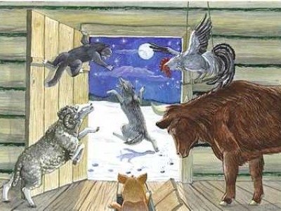
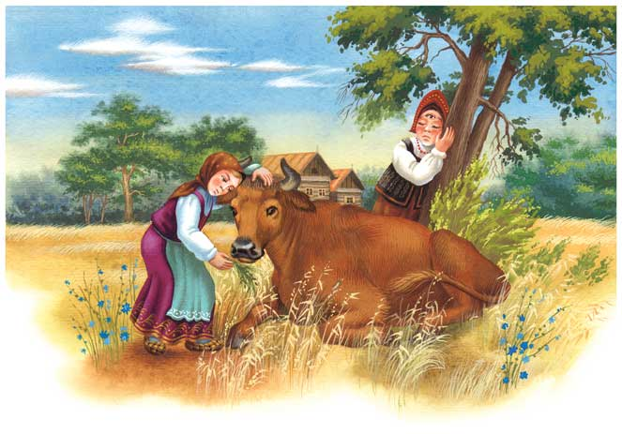

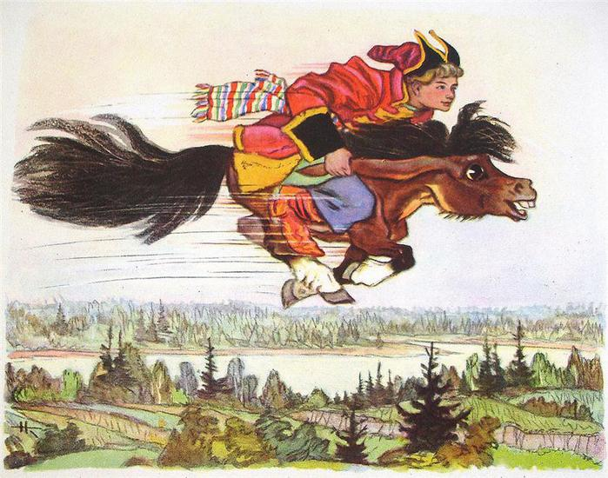
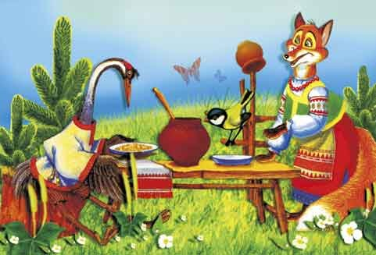
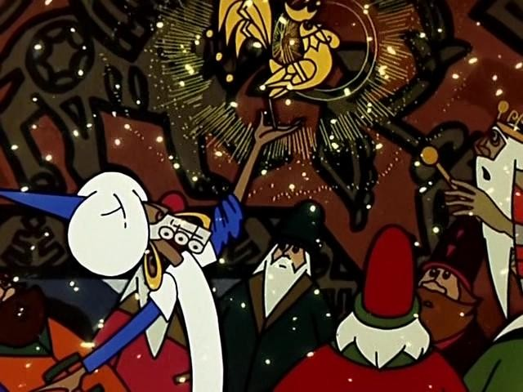

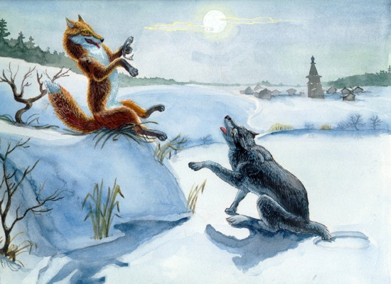
Приложение к конспекту. Загадки.
